ГБУ СО ЯО Некрасовский дом-интернат для престарелых и инвалидов

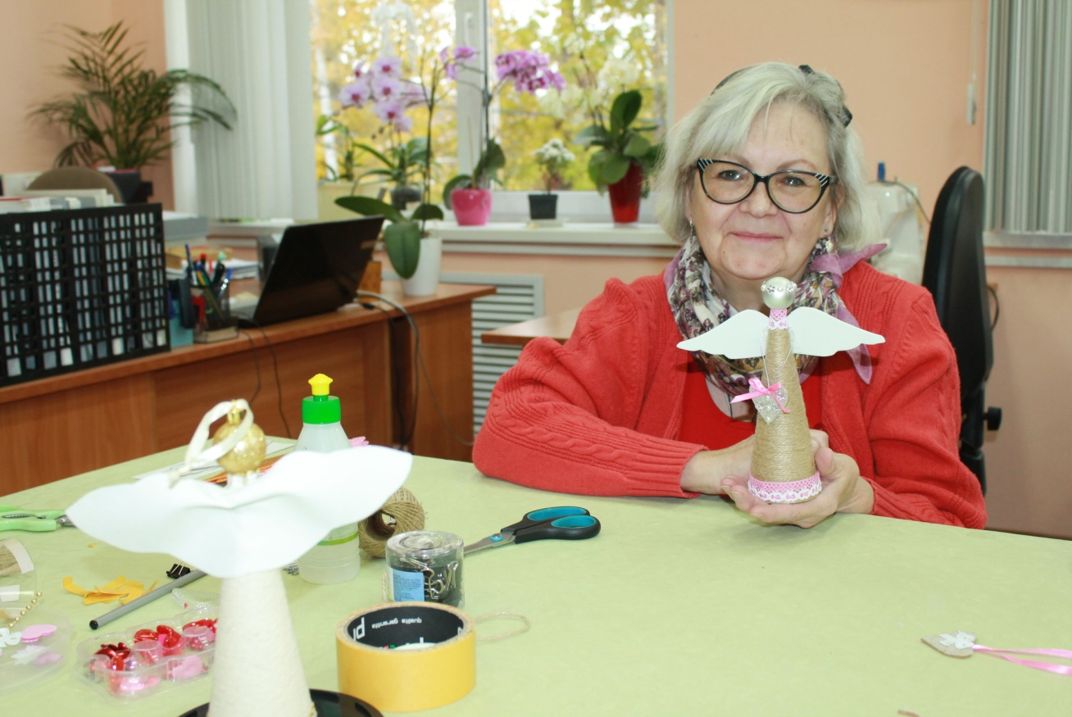
Мастер-класс
«Сердечный ангел»

Подготовила:
инструктор по трудовой терапии
Чернобровкина Елена Вилесовна.

п. Некрасовское
2018 г.
«Сердечный Ангел»
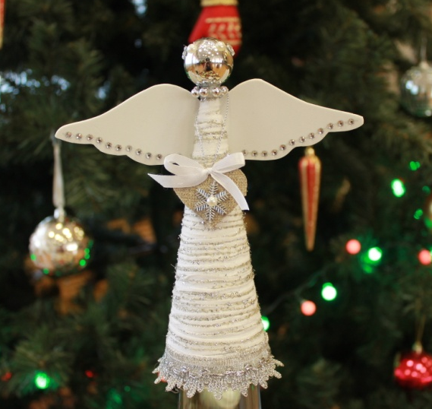
Рождественский ангел своими крылами –
В морозных узорах – рисует картинки,
Которые всем нам знакомы веками,
В них память растает сиреневой льдинкой.
Плывут облака белоснежною ватой,
Прозрачной и легкой – как ангелов перья.
И где-то играют ночную сонату,
И тиканье часиков слышно за дверью…
Светлана Климова.
В век инноваций и компьютерных технологий человечество стремится к уюту и натуральности. Именно поэтому поделки из джутового шпагата приобретают все большую популярность. Сегодня сложно сказать, кому первому пришла в голову идея изготовить из невзрачного и малопривлекательного материала интерьерные украшения. Но результат превзошел все ожидания: грубоватые поделки, указывающие на хороший вкус хозяев, стали неотъемлемым атрибутом эко-стиля.
Вот и мы решили не оставаться в стороне от модных тенденций, и предлагаем мастер-класс по джутовой филиграни.
Тема занятия: «Сердечный ангел».
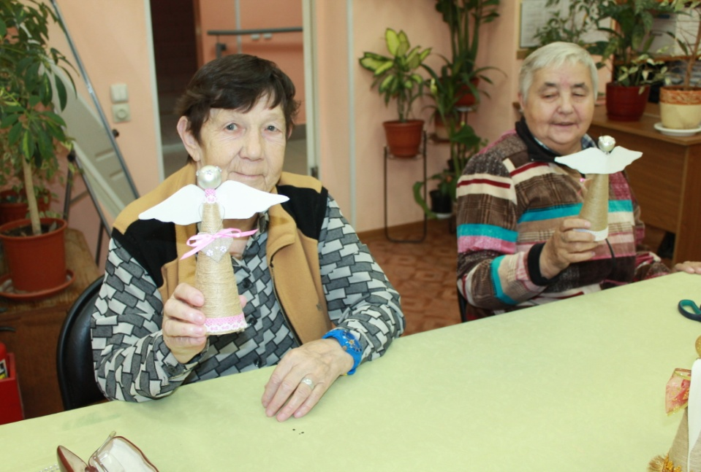
На этом занятии с помощью умелых рук наших мастериц бросовые материалы превратились в отличное украшение интерьера, которое можно подарить родным и близким.

Материалы и оборудование:
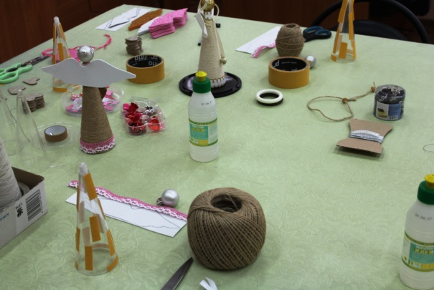
- Пластиковый одноразовый бокал, от которого берем только конус.
- Елочный пластиковый шарик небольшого размера.
- Плотный фоамиран или фетр для основы крыльев.
- Для декора можно использовать любой материал. Мы предлагаем фоамиран, джут, стразы на клеевой основе, полубусины, тесьму, ленты.
- Клеевой пистолет, ножницы, двусторонний скотч, клей «Титан».
Ход работы:
- С шарика снимаем крепеж, бокал оставляем без ножки, переворачиваем его узкой частью вверх.
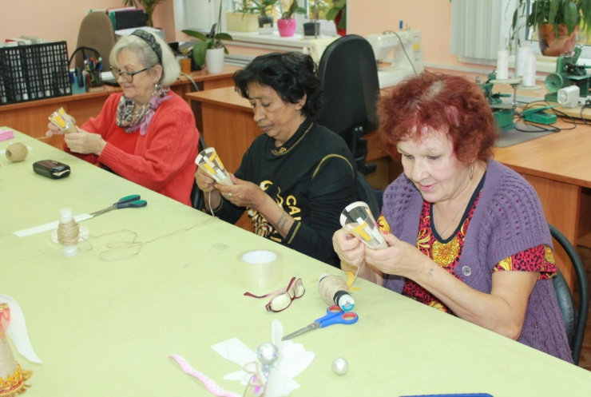
- Наш конус обклеиваем полосками двухстороннего скотча и начинаем наматывать либо нитки, либо шпагат,
- Декорируем основу, оборачивая по спирали сверху вниз конус нитками. Защитный слой со скотча снимаем по мере необходимости. Укладываем витки нитки как можно плотнее друг к другу. Конец нити крепим клеем к бокалу.
- По шаблону вырезаем крылья. Можно использовать фетр или фоамиран.
- Можно украсить крылья стразами на клеевой основе.
- Приклеиваем к верхушке конуса шарик, также украшаем его стразами.
- Украшаем саму фигурку тесьмой.
- Клеим сзади уже готовые крылья.
- Лицевую часть туловища можно украсить лентами или, как в нашем случае, повесить кулон-сердечко на металлизированной нитке.
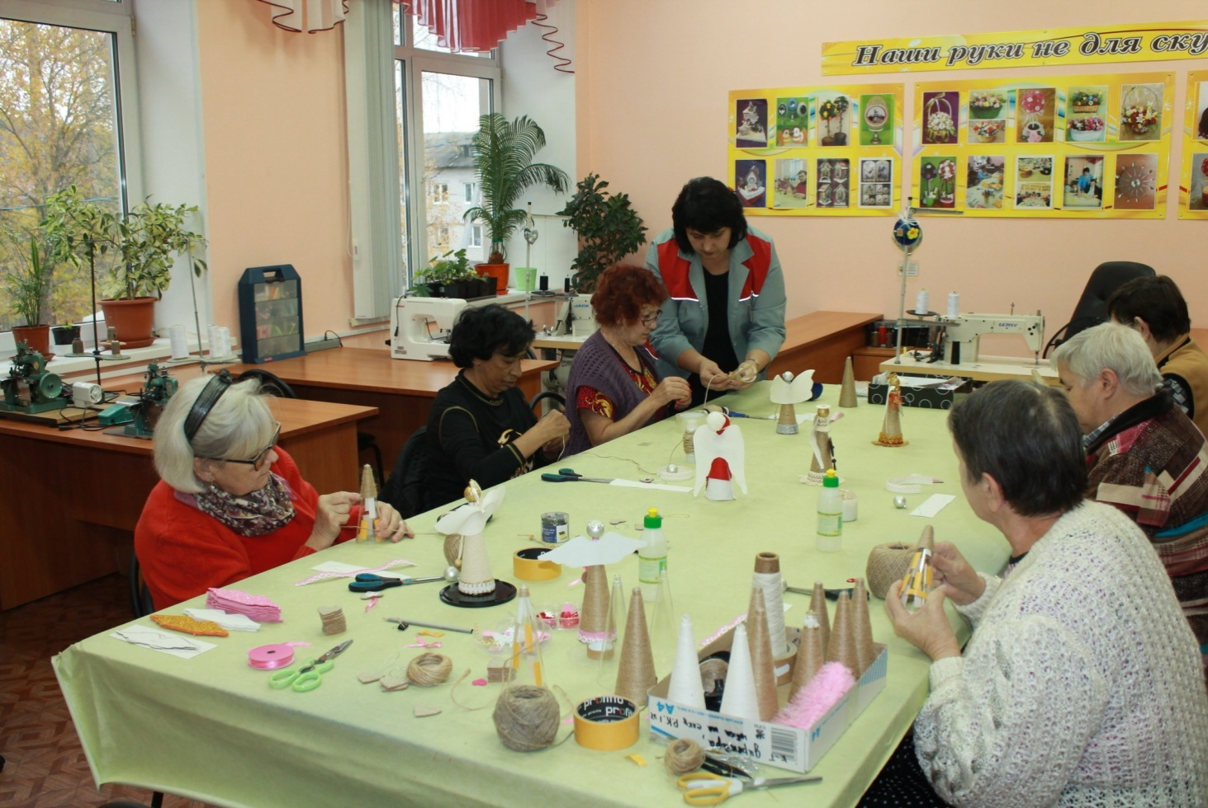
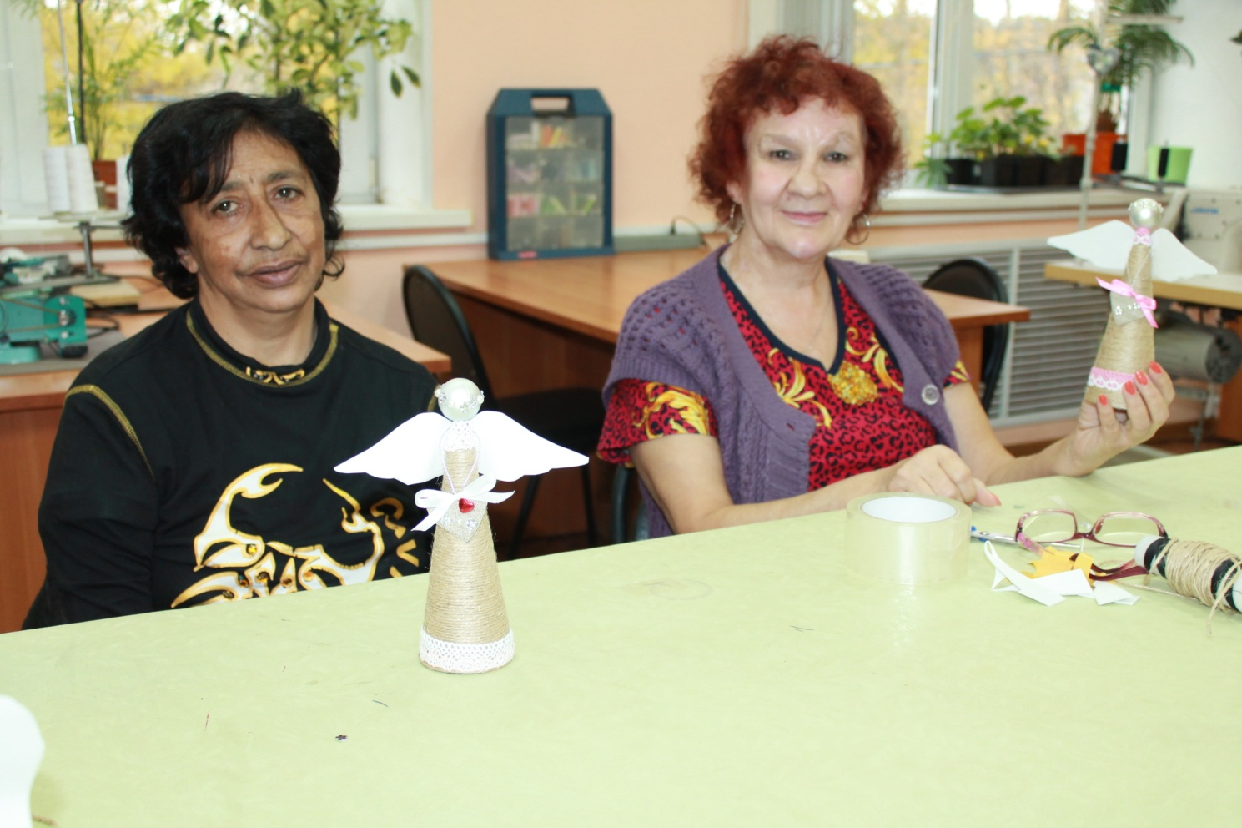

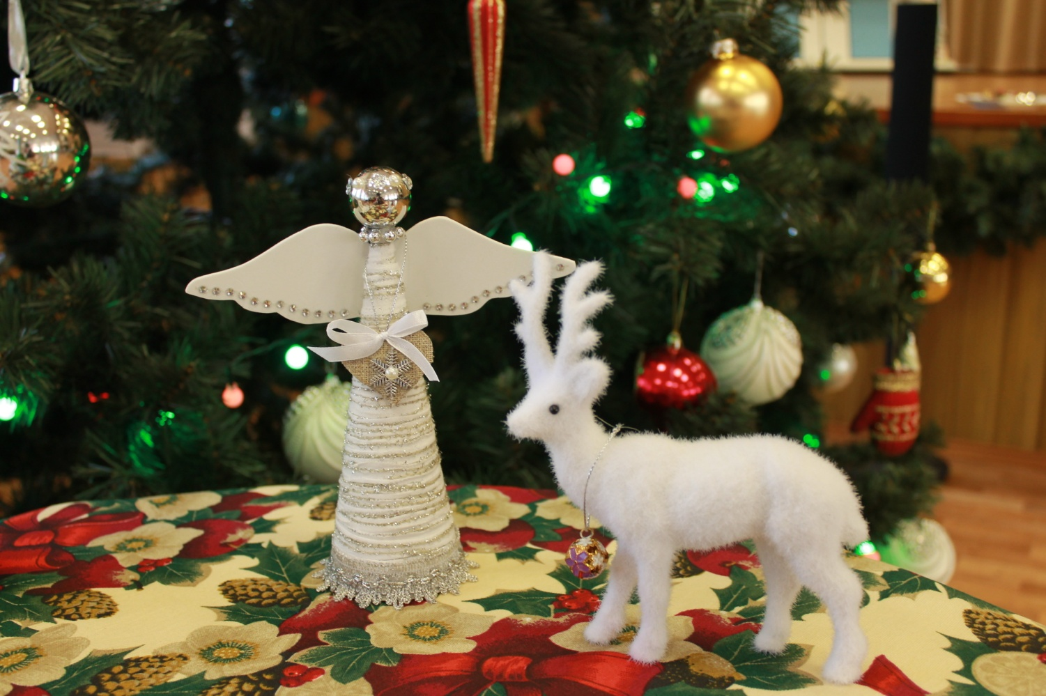
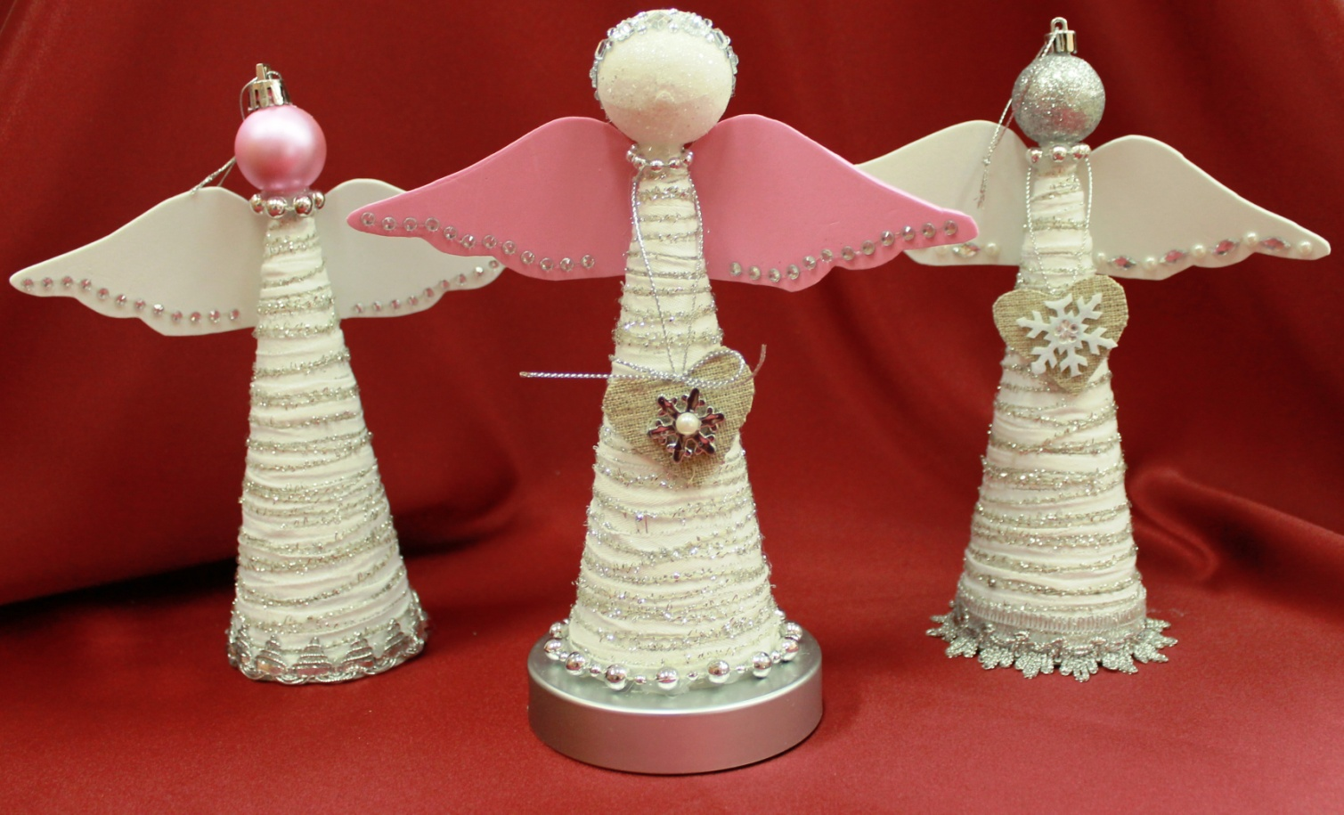

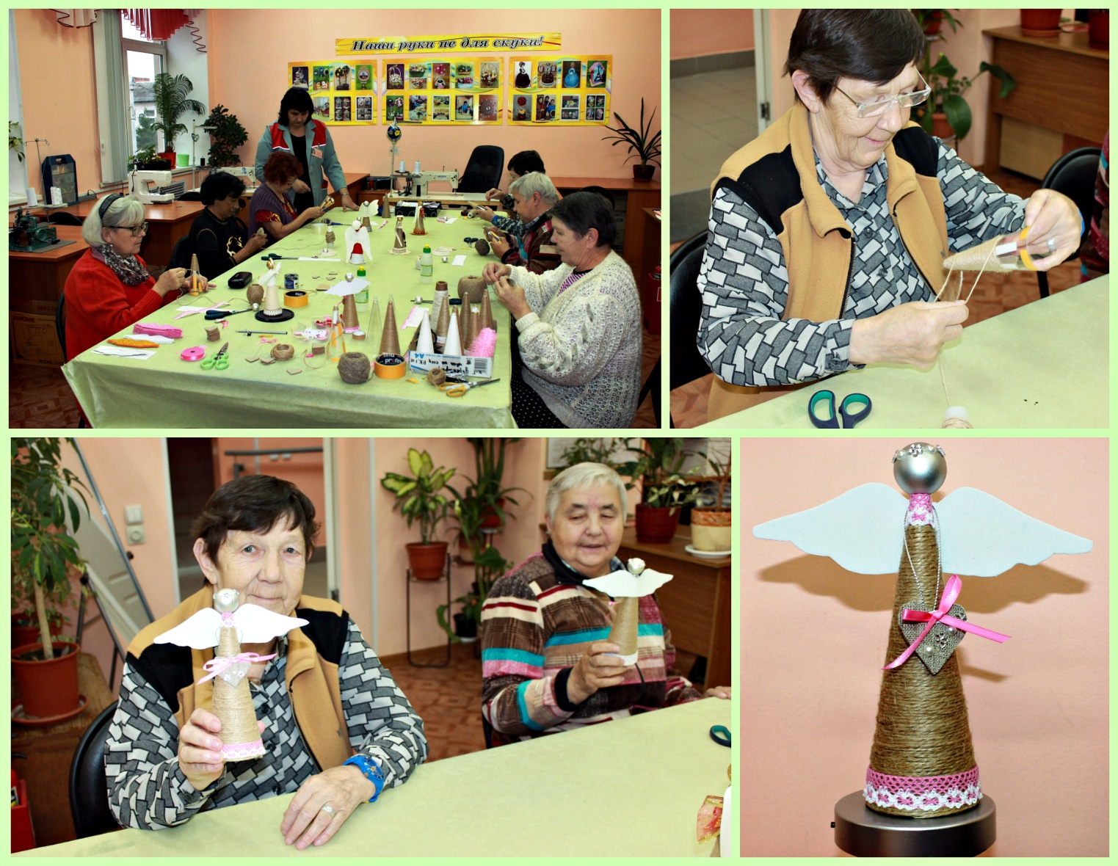
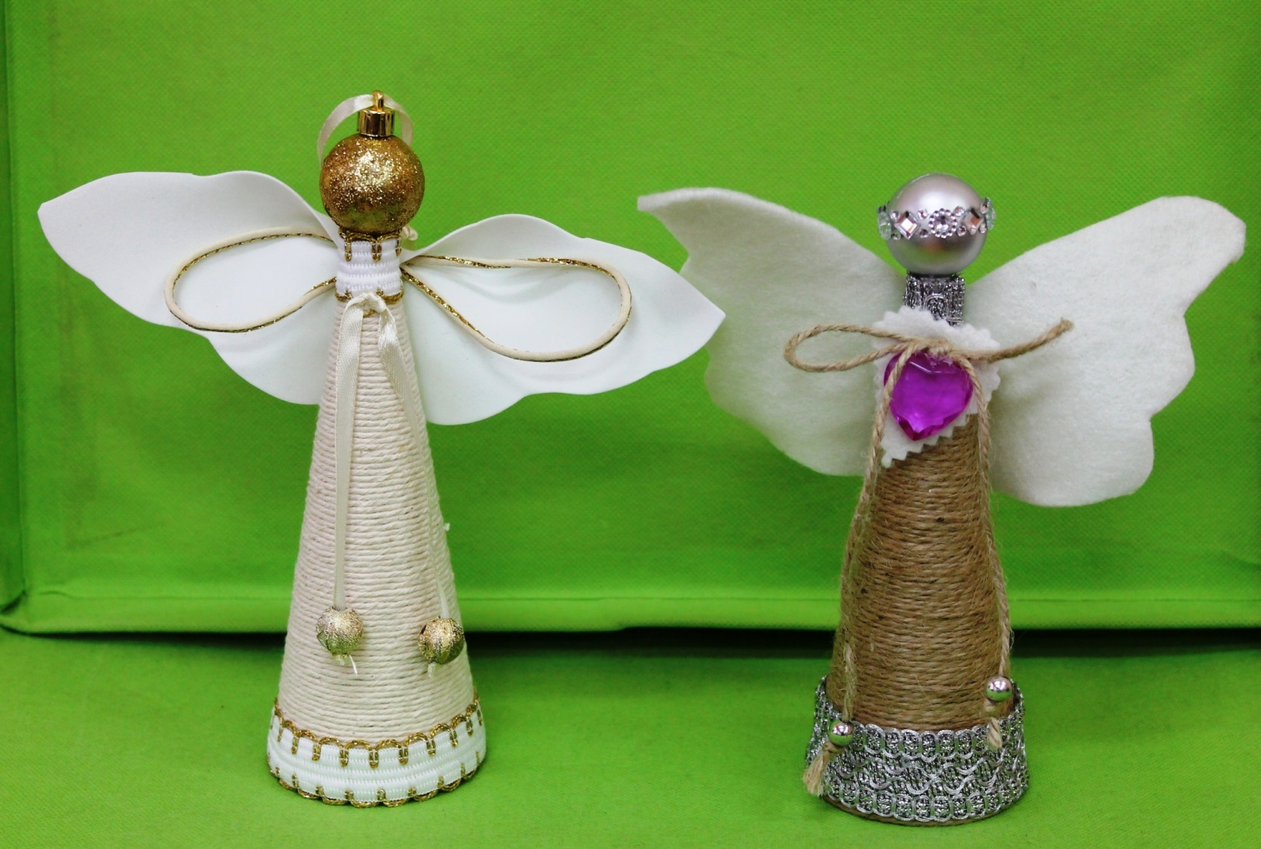
Связь поколений.

И я порой внучат не понимаю –
Они так не похожи на меня,
Какой себя в их годы вспоминаю,
Хоть мы по крови – близкая родня.
Но иногда случается такое,
Что мы живём дыханием одним,
Рука соприкасается с рукою,
И всё вокруг становится родным.

Людмила Светлакова

11 января, в канун старого Нового года, в кабинете трудотерапии нашего Дома состоялся необычный мастер- класс. Особенность заключалась в том, что проводился он для учащихся Некрасовской средней школы и гимназии №1 г. Ярославля, а наши мастерицы выступили в роли наставников. На этом занятии детям показали, как сделать рождественского ангела своими руками из подручных материалов. Время занятия пролетело очень быстро, но принесло огромное количество позитива. Дети уходили с занятия с ангелочками, сделанными своими руками и с желанием сделать для своих близких приятные сувениры!

